实验1

静态电阻应变仪的使用与桥路连接

试验报告 (试验指导书)

专 业： 土木工程（本科）

姓 名：

准考证号：

华南理工大学土木与交通学院土木系二○ 年 月

## 静态电阻应变仪的使用与桥路连接

**一、实验目的**

1. 掌握在静载荷下，使用静态电阻应变仪单点应变和多点应变测量的方法。
2. 熟悉电阻应变片半桥、全桥的接线方法并测定桁架梁逐级加载的应变值。

## 二、试验设备及仪器

1. 桁架梁
2. 静态电阻应变仪
3. 数字万用表、游标卡尺

## 三、实验原理

桁架梁如图 1 所示，各杆件截面为 2L45×4 ，节点板与填板均厚 5mm，材料采用 Q235B，桁架高度、跨度如图。

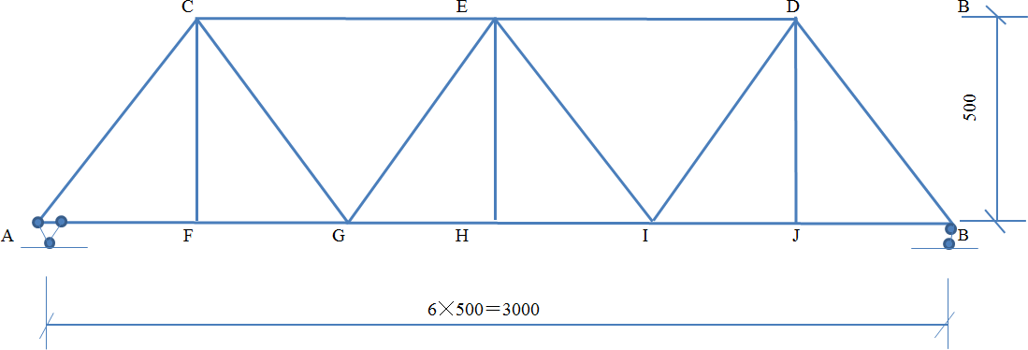

在桁架梁杆件表面粘贴纵向电阻应变片，用电阻应仪可以测得在外力作用下杆件的应变值ε 。由于桁架在弹性范围内工作，因此，根据虎克定律

σ =Eε

σ 为应力实验值，即可将实验测得的应力值与理论应力值加以比较分析。式中 E 为钢材弹性模量，取为 2.0х 105N/mm2。

## 四、电阻应变法

电阻应变法测量主要由电阻应变片和电阻应变仪组成。

1、电阻应变片

电阻应变片(简称应变片)是由很细的电阻丝绕成栅状或用很薄的金属箔腐蚀成栅状，并用胶水粘在两层绝缘薄片中制成的，如图 2—1 所示。栅的两端各焊一小段引线，以供试验时与导线联接。

实验时，将应变片用专门的胶水牢固地粘贴在构件表面。当该部位沿应变片方向产生线变形时，应变片亦随之一起变形，应变片的电阻值也产生了相应的变化。电阻变化与应变的关系为：

dR/R=*K*0ε

其中:R——应变片的初始电阻值； dR——应变片电阻变化值；

*K*0——应变片的灵敏系数，表示每单位应变所造成的相对电阻变化。由

制造厂家抽样标定给出的，一般 K0 值在 2．0 左右。

2．电阻应变仪

由电阻应变片将构件应变ε 转换成电阻片的电阻变化 dR，而应变片所产生的电阻变化是很微小的。通常用惠斯顿电桥方法来测量，如图 2 所示。电阻

构成电桥的四个桥臂。在对角节点 AC 上接上电桥工作电压，另

一对角点 BD 为电桥输出端，输出端电压 Ueo。当四个桥臂上电阻值满足一定关系时，电桥输出电压为零，此时，称电桥平衡。由电工原理可知，电桥的平衡条件为



若电桥的四个桥臂为粘贴在构件上的四个应变片，其初始电阻都相等，即R1 ,R2 ,R3 和 R4 构件受力前，电桥保持平衡，即 UBD。构件受力后，应变片各自受到应变后分别有微小电阻变化Δ R1 , Δ R2 , Δ R3 和Δ R4。

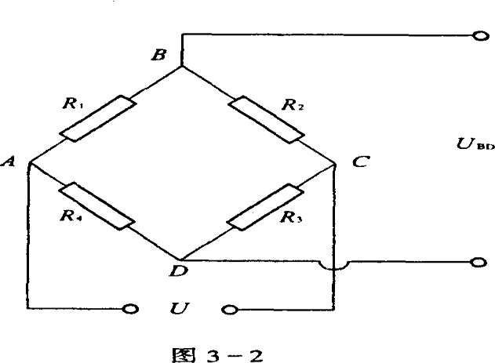

这时，电桥的输出电压将有增量Δ UBD，即



若四个电阻应变片的灵敏系数 K 都相同，则

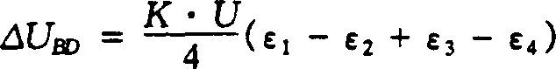

上式表明，应变片感受到的应变通过电桥可以线性转变为电压(或电流)信号， 将此信号进一步放大，处理就可用应变仪应变读数ε 仪表示出来。此式为电阻应变仪的基本工作原理。

若四个桥臂都接入应变片，称“全桥接法”。若只在 AB 和 BC 上接入应变片， 而另外两个桥臂 CD.DA 利用仪器内部的标准电阻，则称“半桥接法”。这时，应变仪读数与测量电桥两应变片的应变为



应变片的电阻值对温度的变化十分敏感，在测量过程中若温度有变化，将影响测试精度。在半桥测试中，将应变片粘贴在被测试件表面，而 R0 为温度补偿

片。电阻应变片 R0 粘贴在与被测试件材料相同的小试块上，放置在被测试件附近，但其不受力。电阻应变片 R1 与R2 由于温度变化而产生的温度影响将相互抵消，从而使应变仪测量结果ε 仪为由加载引起的应变。

为简便起见，以上讨论中，假设 R1 =R2 =R3 =R4。实际上，四个电阻片的电阻值是不可能完全相等的；电桥工作电源亦为交流电。所以设有电阻平衡、电容平衡调节装置。在未加载之前，预调平衡后，方可进行测量。

常用的桥路接法详见教材表 3-1。

## 五、桁架梁的应变测量

应变多点测量，在桁架梁上预选位置粘贴应变片，选择合适的桥路连接到应变仪上。逐级加载时，测定各应变片的应变值。测试数据记录在表中（表格位置不够可自行附加），并作图给出所选择的桥路类型。

## 六、实验方法和步骤

1. 测量桁架梁及布置测点的杆件的几何尺寸。
2. 电阻应变仪的调整。(按调整灵敏系数 K，接线平衡及测量等程序进行)
3. 将应变片分别接到应变仪上，平稳逐级加载，测定相应应变值。
4. 分别按图 3—5 所示各种接线法接成桥路，测定在逐级加载下的应变值。
5. 计算桁架相应杆件在各级荷载作用下的应力理论值Δ σ 理。
6. 计算不同应变片、不同组桥时测定的桁架梁的应力实验值Δ σ 实，并与应力理论值比较分析误差。

## 七、实验数据记录

应变测试记录表 测点编号：



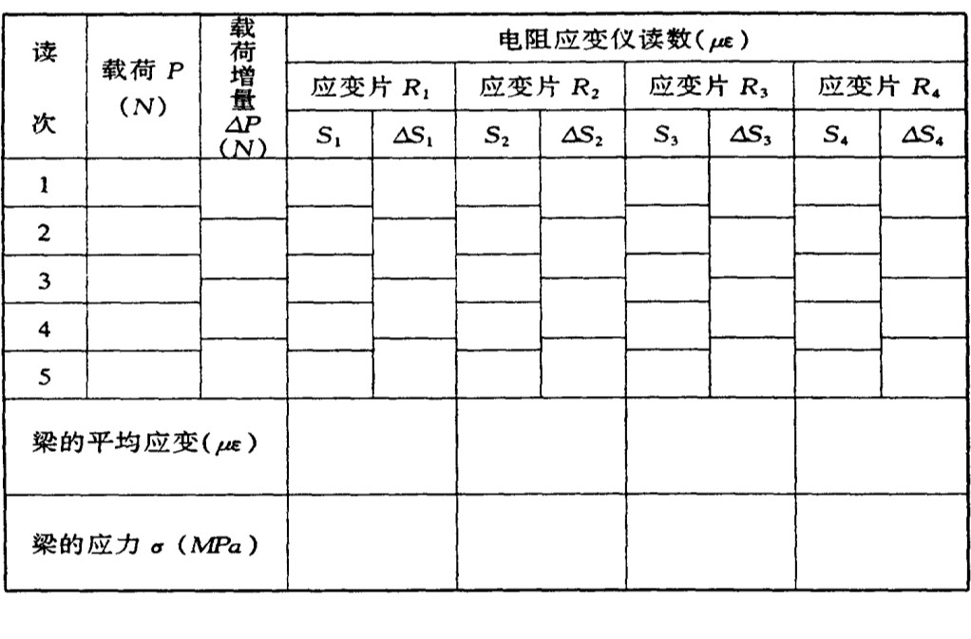

测点平均应变

测点应力

**八、思考与分析**

1、试分析电测试验中，产生试验误差的主要因素。

2、在本试验装置上，还能设计什么实验项目与测试内容？

3、试设计测量荷载的应变式传感器，简略说明其原理。